Техническое задание.
Обработка «Электронная рассылка счетов покупателям».
- Задача.
Создать Обработку для автоматической отправки файла (PDF/Excel) с печатной формой счета (по выбранному Контрагенту и договору) Контрагенту по электронной почте.
Типовая БП3.0, последний релиз.
- Описание
Обработка автоматически, при нажатии кнопки «Отправить по еmail», формирует печатную форму Счета (документ Счет не создается) заполненного значениями реквизитов обработки (Дата счета, Номер счета, Сумма, Контрагент, Договор), сохраняет ее во Временную папку (указанную пользователем) и отправляет файл по электронной почте Контрагенту (е-мейл Контрагента из в карточки Контрагента, е-мейл отправителя – электронная почта текущего пользователя, тема и текст письма заполняется из реквизитов обработки).
При успешной отправке письма выводится в Окне сообщений – «Письмо успешно отправлено, Е-мейл Контрагента», если письмо не отправлено выводится сообщение - «Ошибка отправки, Е-мейл Контрагента».
Возможно формирования печатной формы в PDF и в Excel, вывод печатной формы на экран при нажатии кнопки Печать.
Обработка при открытии должна автоматически заполнять реквизиты: дата(текущая), № счета (№1), Организация (текущая); Временная папка, тип файла, Тема и Текст письма (последние введенные при предыдущем запуске).

Форма обработки:
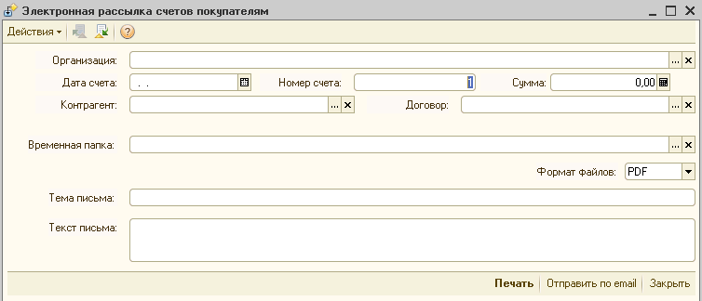

Реквизиты:
№ п/п | Наименование реквизита | Порядок заполнения/расчета
1 | Организация | Автоматически, по умолчанию текущая организация; Возможность выбора вручную;
2 | Дата счета | Автоматически, по умолчанию текущая дата; Возможность выбора вручную;
 | Номер счета | Автоматически, по умолчанию № 1;Возможность корректировки вручную;
 | Сумма | Ручной ввод
 | Контрагент | Выбор вручную, по умолчанию не выбрано.
 | Договор | Выбор вручную, по умолчанию не выбрано.
 | Временная папка | Выбор вручную, по умолчанию последний указанный путь.
 | Формат файлов | Выбор вручную, по умолчанию последний указанный тип. 2 типа файлов: PDF, Excel.
 | Тема письма | Заполнение вручную, по умолчанию последний введенный текст.
 | Текст письма | Заполнение вручную, по умолчанию последний введенный текст.

